# Муниципальное бюджетное учреждение дополнительного образования «Собинская детская музыкальная школа»

# Собинского района Владимирской области

Методическая разработка на тему:

«ИСПОЛЬЗОВАНИЕ МУЗЫКАЛЬНО – ДИДАКТИЧЕСКОГО И ИНТЕРАКТИВНОГО МАТЕРИАЛА НА ЭТАПЕ ИЗУЧЕНИЯ НОТНОЙ ГРАМОТЫ В ДМШ»

Автор: Гадалова Анна Владимировна Преподаватель МБУДО «Собинская ДМШ»

# г. Собинка

# 2024 г.

**СОДЕРЖАНИЕ:**

Введение ………………………………………………………………………… 3

1. Изучение нот и их расположения на нотном стан………………………… 4
2. Значение музыкально-дидактического и интерактивного материала…… 10

Заключение ……………………………………………………………………… 11

Список используемых источников……………………………………………... 12

# ВВЕДЕНИЕ

На начальном этапе обучения, большое внимание следует уделять развитию музыкальных способностей ученика, таких как память, слух, ритм. В методике преподавания есть много рекомендаций на эту тему. Однако,   
в практике часто требуются нетрадиционные подходы для достижения определенных целей, включая развитие памяти, логического мышления, интеллектуальных способностей. Одним из таких подходов являются различные игры. В настоящем пособии представлен ряд дидактических игровых заданий, которые могут быть использованы, начиная с самых ранних этапов музыкального развития детей. Игровая форма способствует в непринужденной форме закреплению полученных знаний, развитию мыслительного процесса и интеллектуальных способностей детей.

**Актуальность** методической разработки обусловлена востребованностью использования дополнительных дидактических материалов, а красочная, многообразная и современная подача основ музыкальной грамотности служит повышением заинтересованности детей 6-8 лет в обучении.

**Цель** данной методической разработки заключается в ознакомлении с музыкально-дидактическим материалом, используемым на начальной стадии обучения в детской музыкальной школе.

# 1. ИЗУЧЕНИЕ НОТ И ИХ РАСПОЛОЖЕНИЯ НА НОТНОМ СТАНЕ

1. *«Угадай нотку» с использованием красочных флэш-карточек (рис. 1).*

Флэш-карты могут быть эффективно использованы на уроках, сокращая время, необходимое для освоения материала. Кроме того, использование флэш-карт помогает разнообразить учебный процесс, а также развивает творческое мышление и самостоятельность учащихся.

Дидактический материал: флэш-карточки. Необходимо распечатать на листе А4 данные карточки, разрезать и сложить по линии сгиба.

Суть задания: Видя ноту на нотном стане, нужно вспомнить и дать ей название, затем развернуть карточку и проверить правильность своего ответа. Иной вариант использования: зная названия нот, нужно вспомнить, где расположена нотка на нотном стане.

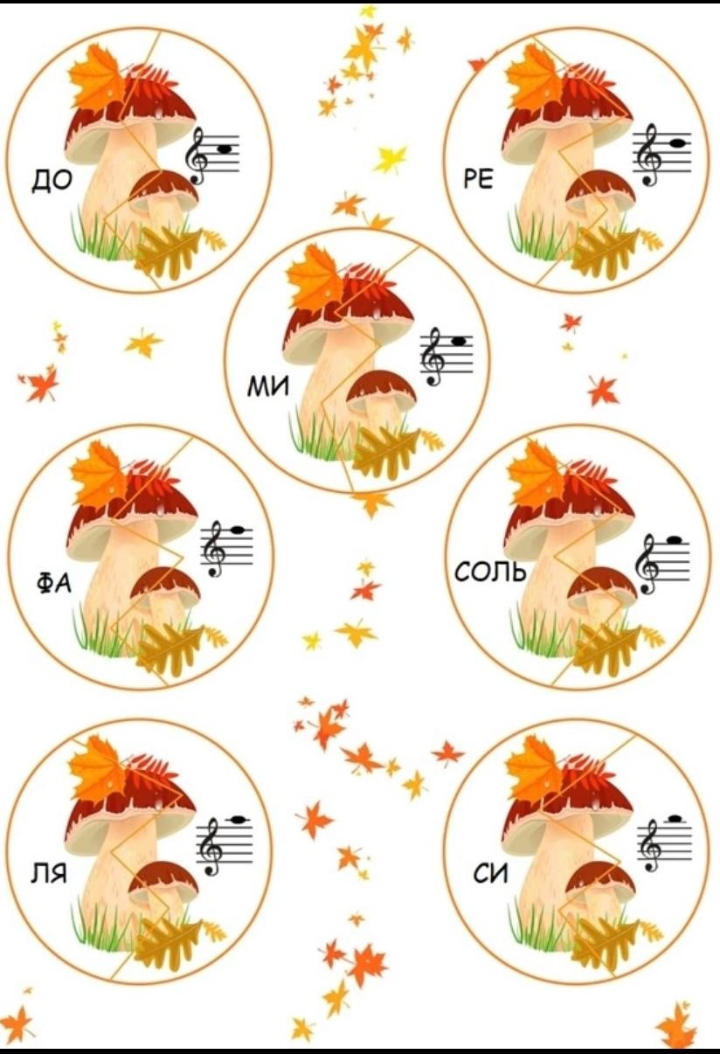

*Рисунок 1. Флэш-карточки*

1. *«Нотное домино»*

Дидактический материал: карточки с двойным изображением (рис.2): с одной стороны - на нотном стане, а с другой- на клавиатуре.

Суть задания: педагог произвольно раздаёт карточки ученикам. Каждый обучающийся должен подобрать из своих карточек соответствующие друг другу по написанию на нотном стане или по расположению на клавиатуре.

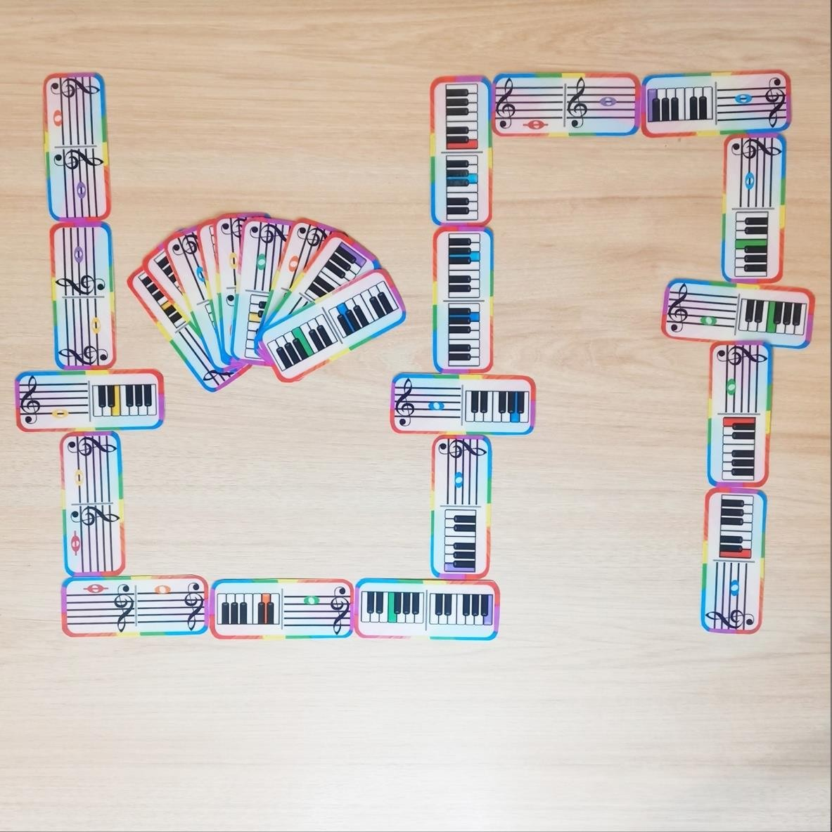

*Рисунок 2. Нотное домино*

1. *Интерактивное задание-игра «Жемчужины принцесс» (рис. 3).*

Данное задание выполняется на демонстрационном экране, подключенным к ПК (ноутбуку) или на интерактивной доске с использованием программы Power Point.

Суть задания-игры: изучить названия нот, расположенных на платьях принцесс и найти им соответствующую по написанию пару. Курсором мыши перетащить жемчужины на нужные места. Если действие выполнено верно, жемчужина будет «сиять», в противном случае – жемчужина с изображением ноты вернется на свое прежнее местоположение.

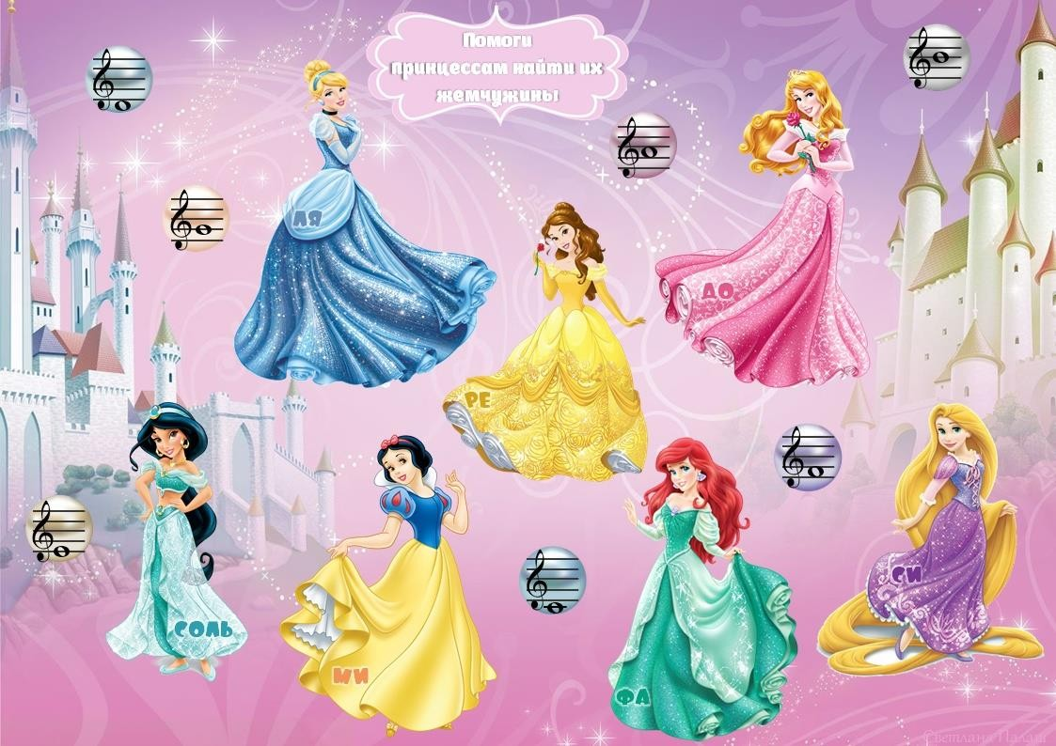

*Рисунок 3. Фрагмент интерактивной игры «Жемчужины принцесс»*

*4. Раскрась картинку» (рис. 4).*

Дидактический материал: лист А4 с изображением (рис. 5).

Суть задания: изучить ноты на изображении, назвать их, после чего выбрать цвет, который соответствует названию определённой ноты и разукрасить соответствующий элемент на изображении.



*Рисунок 4. Задание «Раскрась картинку» на знание нот*

1. *Помоги белочке добраться до корзины» (рис.5)*

Дидактический материал: лист А4 с изображением задания либо использование с помощью интерактивной доски с указателем.

Суть задания: проложить дорожку, используя только соседние клеточки (не диагональ), соблюдая правильную последовательность звукоряда от ноты

«до» 1 октавы до ноты «до» 2 октавы и в обратном направлении.

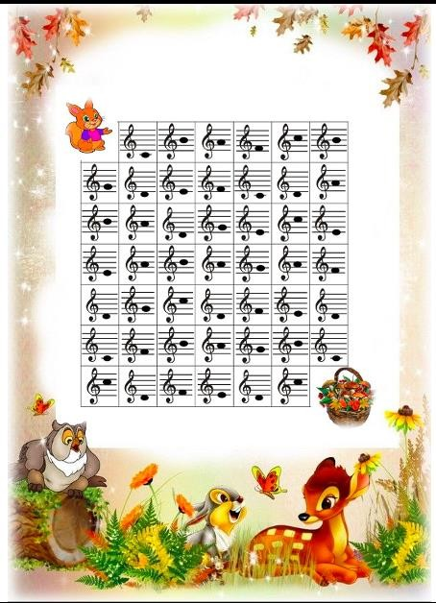

*Рисунок 5. Задание «Помоги белочке добраться до корзины»*

1. *«Музыкальная лесенка» (рис.6)*

Дидактический материал: лист А4 с изображением либо посредство выведения задания на демонстрационный экран.

Суть задания: в пустые клеточки записать недостающие названия нот. Клеточки «поднимаются» вверх – нотки следуют по звукоряду вверх, , клеточки «спускаются» вниз – нотки следуют вниз по звукоряду.

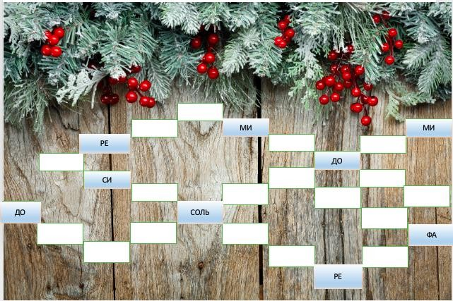

*Рисунок 6. Задание «Музыкальная лесенка»*

# Глава II. ЗНАЧЕНИЕ МУЗЫКАЛЬНО-ДИДАКТИЧЕСКОГО И ИНТЕРАКТИВНОГО МАТЕРИАЛА

Целью интерактивно-дидактических игр и заданий, применяемых в начале обучения нотной грамоте, является всестороннее развитие музыкальных способностей у детей и помощь им в освоении основ музыкальной грамотности через интересную игровую форму. Такая форма деятельности способствуют развитию чувства ритма, интеллектуальных способностей и логического мышления. Также такие задания стимулируют самостоятельные действия на основе полученных знаний на музыкальных занятиях. Интерактивно-дидактический материал обогащает детей новыми впечатлениями, развивают их инициативу, самостоятельность и способность воспринимать основные правила более информативно. Материал должен быть простым и доступным, а также интересно и красочно оформленным.

Использование интерактивно-дидактических игр на занятиях в ДМШ позволяет провести их более содержательно. Через игру дети быстрее усваивают требования программы по предмету. По мнению Н. А. Ветлугиной, музыкальная игра представляет собой высокоактивный вид творческой деятельности, который направлен на передачу эмоционального содержания музыки через образные движения. Игра обладает определенным сюжетом, правилами, музыкально-учебными заданиями и, оформленная в интересной форме, способствует более эффективному освоению программных навыков.

Таким образом, используя данный дидактический материал, преподаватель решает одновременно две задачи: вводит игровой момент, переключая внимание обучающегося и в то же время имеет возможность в такой форме закрепить пройденный материал, что обеспечит положительную рефлексию в итоге урока.

# ЗАКЛЮЧЕНИЕ

Использование дидактических игр в процессе обучения является важным средством формирования у учащихся интереса к обучению и активизации их психических процессов. В играх обучающиеся с удовольствием преодолевают сложности, тренируют свои навыки, развивают свои способности. Однако не стоит привыкать учащихся к тому, чтобы на каждом уроке они ожидали новые игры или появление сказочных персонажей. Вместо этого, нужно перейти от уроков, на которых игры используются как один из элементов урока к урокам, на которых, игра используются как поощрение за хорошую работу или как средство для привлечения внимания.

Интерактивно-дидактические игры на сегодняшний день приобретают широкую популярность среди педагогов как средство обучения и воспитания, способствуя не только расширению опыта детей, но и углублению, закреплению и применению знаний, полученных на уроках. Дидактические игры делают процесс обучения более легким, занимательным: та или иная умственная задача, заключенная в игре, решается в ходе доступной и привлекательной для детей деятельности. Дидактические игры и задания предназначены для обучения и умственного развития. Чем больше игра сохраняет признаки игры, тем больше удовольствия она доставляет детям.

Интерактивно-дидактический материал предоставляет педагогам неоспоримое преимущество – возможность воплотить свою фантазию без ограничений. Педагоги могу создавать многообразные задания и игры и применять их в различных формах на уроках, открывая новые горизонты для обучения.

# СПИСОК ИСПОЛЬЗУЕМЫХ ИСТОЧНИКОВ

* 1. Фролова Ю. В. / Веселая музыкалочка / Ю.В. Фролова. – Ростов н/Д: Феникс, 20137 – 79 с.: ил. – (Учебные пособия для ДМШ);
  2. Жакович В./ Готовимся к музыкальному диктанту: методическая разработка в помощь преподавателям сольфеджио и музыкальной грамоты в младших классах / Валентина Жакович – Ростов н/Д: Феникс, 2013. – 44 с. – (Учебные пособия для ДМШ);
  3. Фролова Ю. В. / Занимательное сольфеджио за 3 года общеразвивающая программа 1 год обучения / Ю.В. Фролова. – Ростов н/Д: Феникс, 2018.
     + 71 с. – (Учебные пособия);
  4. Королькова И.С./Крохе-музыканту: нотная азбука для самых маленьких: часть1 / И.С. Королькова. _ Изд. 20-е. – Ростов н/Д : Феникс, 2015. – 56с. - (Мои первые нотки)
  5. Внукова И.В. /Сольфеджио: рабочая тетрадь: 1 класс ДМШ / И.В. Внукова. – Ростов н/Д: Феникс, 2022. – 64 с. (Учебные пособия для ДМШ);
  6. Барас К. В. / Сольфеджио: сборник домашних заданий: учебное пособие для 1 класса ДМШ/ Карина Барас. – Ростов н/Д: Феникс, 2021. – 80 с.: ил. – (Музыкальные таланты);